Технологическая карта урока физики по Главе I «Основные понятия и законы механики», раздел 1.3 «Законы сохранения в механике» по теме: «Условия равновесия тел (статика)» класс: 10б

Учебно-методический комплект:
- О.Ф. Кабардин, В.А.Орлов и др., Физика 10 класс, учебник для углубленного изучения физики, М. Просвещение, 2017 г.
- Г.Я.Мякишев, Б.Б.Буховцев, Н.Н.Сотский, Физика 10 класс М.Просвещение 2014г.
- «Сборник задач по физике для 10-11 классов», А.П. Рымкевич, М.Дрофа, 2009г.
- Кабардин О.Ф., Орлов В.А. Экспериментальные задания по физике 9-11 классы - М.; Вербум; М, 2013 г.
- Физический практикум для классов с углубленным изучением физики: Дидактический материал для 9-11 классов: Под ред. Дика Ю.И., Кабардина О.Ф. - М.; Просвещение, 2011 г.
- Сборник задач по физике 10-11 классы: Составитель Степанова Г.Н. 9-е изд. - М.; Просвещение, 2009 г.

Место и роль урока в изучаемой теме: 5,6 урок по теме «Законы сохранения в механике»
Тип урока: урок формирования новых знаний

Цель урока | Изучение и систематизация знаний по теме "Статика"  Формирование умений выдвигать проблему, вести поиск способов ее решения, выбирать подходящие решения  Развитие способностей учащихся анализировать различные ситуации и применять имеющиеся знания в этих ситуациях, путем решения количественных, качественных, экспериментальных задач  - Формирование умений делать выводы, подтверждая или опровергая гипотезу показ значимости данной темы в повседневной жизни
Задачи | Обучающие: рассмотреть базовые понятия статики, основные правила статики: виды равновесия, правило рычага, моментов, два условия равновесия твёрдого тела, формулы для нахождения координат центра тяжести, формировать умения анализировать, сравнивать, переносить знания в новые ситуации, планировать свою деятельность при построении ответа, выполнении заданий и поисковой деятельности  Развивающие: развивать умения строить самостоятельные высказывания в устной речи на основе усвоенного учебного материала, развитие логического мышления  Воспитательные: создать условия для положительной мотивации при изучении материала, используя разнообразные приемы деятельности, сообщая интересные  сведения; воспитывать чувство уважения к собеседнику, индивидуальной культуры общения
Формируемые УУД | Познавательные: структурируют знания; определяют основную и второстепенную информацию; выделяют объекты и процессы с точки зрения целого и частей; выделяют и формулируют познавательную цель; выбирают знаково- символические средства для построения моделей; построение логических рассуждений, включающих установление причинно-следственных связей;  - При этом: учащиеся получат возможность научиться:  - ставить проблему, аргументировать её актуальность; искать наиболее эффективные средства достижения поставленной задачи.  Регулятивные: составляют план и определяют последовательность действий; принимают и сохраняют познавательную цель; сличают свой способ действия с эталоном; ставят учебную задачу на основе того, что уже известно и усвоено, и того, что еще неизвестно; сличают свой способ действия с эталоном; вносят коррективы и дополнения в способ своих действий в случае расхождения эталона, реального действия и его продукт  При этом: учащиеся получат возможность научиться:  - самостоятельно ставить новые учебные цели и задачи;  - адекватно оценивать свои возможности достижения поставленной цели.  Коммуникативные: развивают умение интегрироваться в группы; устанавливают рабочие отношения; учатся эффективно сотрудничать со сверстниками, уителем; осознают свои действия, имеют навыки конструктивного общения, взаимопонимания; владеют вербальными и невербальными средствами общения ; развивают способности добывать недостающую информацию; выражают свои мысли в соответствии с задачами  При этом: учащиеся получат возможность научиться:  - учитывать разные мнения и интересы и обосновывать собственную позицию; брать на себя инициативу в организации совместного действия;  - участвовать в коллективном обсуждении проблемы  Личностные результаты освоения темы: потребность в самовыражении и самореализации, социальном признании; позитивная моральная самооценка; доброжелательное отношение к окружающим; готовность к равноправному сотрудничеству; знание правил поведения в чрезвычайных ситуациях; устойчивый познавательный интерес и становление смыслообразующей функции познавательного мотива, основами социально – критического мышления  Учащиеся получат возможность научиться:  - учитывать разные мнения и интересы и обосновывать собственную позицию; брать на себя инициативу в организации совместного действия;  - участвовать в коллективном обсуждении проблемы
Форма работы | Фронтальная, групповая, индивидуальная
Оборудование | - Компьютер с проектором, экран, оборудование к экспериментальному заданию: плоская фигура произвольной формы из картона, гвоздь, отвес, штатив с муфтой и лапкой, линейка
Этап урока | Деятельность учителя | Деятельность ученика | Используемые методы, приёмы, формы | Формируемые УУД
- Организационный момент | Проверка готовности; создание общей установки на урок | Приветствие учителя; самоконтроль готовности |  | Психологическая готовность к переходу от отдыха к учебной деятельности
- 2. Актуализация знаний.  Постановка учебной проблемы | - Актуализация знаний:  Фронтально проверяю опорные знания по теме 7 класса: « Простые механизмы. Рычаг. Правило моментов »  - Постановка учебной проблемы:  - Вопрос ученикам: почему такое высокое сооружение как Якутская телебашня стоит несколько десятилетий и не падает?  - Задание ученикам: сидя на стуле, выпрямить спину, ноги поставить под углом 90°. Не наклоняя корпус вперед и не двигая ноги под стул, попробовать встать. Вопрос ученикам: почему не удается встать? (потому что центр тяжести человеческого тела, который располагается в районе пупка, не пересекает площадь опоры, т.е. стоп).  - Вопрос ученикам: В каких видах спорта и видах искусства необходимо умение держать равновесие? | Вспоминают ранее изученный материал, думают, отвечают на вопросы | Работа выполняется индивидуально, в группах через речевое взаимодействие | Уметь ориентироваться в своей системе знаний, осуществлять самостоятельный выбор в высказываниях, уметь проговаривать последовательность действий, высказывать своё предположение, уметь определять и формулировать цель на уроке с помощью учителя
- 3. Усвоение новых знаний | Схема урока:  1) Что изучает статика?  Статика-раздел механики, в котором изучаются условия равновесия тела или системы абсолютно твёрдых тел.  2)Что называют абсолютно твёрдым телом?  Абсолютно твёрдое тело - тело, деформацией которого можно пренебречь при действии на него внешних сил.  3) Как в статике относятся к размерам и форме тела?  В статике учитываются и размеры и форма тела, а тела считаются абсолютно твёрдыми.  4) Центр масс, центр тяжести.  При поступательном движении тела можно рассматривать движение только одной его точки тела - центра масс. Считают, что в центре масс сосредоточена вся масса тела и приложена равнодействующая всех сил.  Если тело движется под действием силы тяжести поступательно, это значит, что равнодействующая всех сил проходит через центр масс. Поэтому центр масс часто называют центром тяжести тела.  5) Что означают слова, что тело находится в положении равновесия?  Тело находится в положении равновесия - означает, что тело либо покоится, либо движется равномерно и прямолинейно, то есть по первому закону Ньютона сумма всех сил, действующих на тело равна нулю.  6)Виды равновесия тел:  а) устойчивое равновесие - при малом отклонении от положения равновесия равнодействующая сил возвращает его к положению равновесия. Центр тяжести тела должен находиться в самом низком из всех возможных для него положений.  б) неустойчивое равновесие – при малом отклонении тела от положения равновесия равнодействующая сил, приложенных к телу, удаляет его от положения равновесия. Центр тяжести тела должен находиться в самом высоком из всех возможных для него положений.  в) безразличное равновесие - отклонения от положения равновесия не приводят к изменению состояния тела.  7) Условия равновесия тела:  Первое условие: Геометрическая сумма внешних сил, приложенных к телу равна нулю, а значит, равны нулю и суммы проекций этих сил на любую ось  $$\sum_{i=1}^{n}{{\vec{F}}_{i }}=0$$  Второе условие: При равновесии твердого тела сумма моментов всех внешних сил, действующих на него относительно любой оси, равна нулю  $$\sum_{i=1}^{n}{М_{i}}=0$$  M = ±Fd [Нм] - момент силы Fотносительно оси О - это произведение модуля силы на её плечо.  d_{1,}d₂ – плечи сил F₁,F₂ – это кратчайшее расстояние от оси вращения до линии действия силы.  М - положителен, если тело вращается по часовой стрелки,  М - отрицателен, если тело вращается против часовой стрелке | Взаимодействуют с учителем во время изучения нового материала: комментируют, обсуждают, высказывают свое мнение, делают записи в конспектах, работают с чертежами | Методы: объяснительно-иллюстрационный, репродуктивный, проблемное изложение, частично-поисковый, эвристический;  форма: фронтальная  прием: конспектирование, записи формул, построений | Уметь проговаривать последовательность действий на уроке, высказывать своё предположение. Уметь определять и формулировать цель на уроке с помощью учителя. Вступают в диалог, участвуют в коллективном обсуждении проблем; учатся владеть монологической и диалогической формами речи; структурируют знания; определяют основную и второстепенную информацию; выделяют объекты и процессы с точки зрения целого и частей; выделяют и формулируют познавательную цель; выбирают знаково- символические средства для построения моделей
4. Закрепление, систематизация и применение изученного | - Решение тестов, задач  - 1) Может ли центр тяжести находиться вне тела? а) да  - б) нет  - в) вопрос не имеет однозначного ответа (отв: а)  - 2) Два рыбака массой m₁ и m₂ находятся в лодке на носу и на корме. Рыбаки поменялись местами Изменится ли положение 1) центра масс системы, 2) лодки?  - а) да, нет  - б) да, да  - в) нет, да (отв: в)  - 3) Измениться ли положение центра тяжести цилиндрического стакана, если в него налить воду?  а) изменится, понизится  б) не изменится, так как вода приобретает форму стакана  в) ответ зависит от количества воды в стакане отв: в)  4) Во время урагана сосны ломаются чаще, чем ели. Назовите одну из причин (отв: у сосны крона расположена выше, чем у ели, поэтому момент силы давления ветра у сосны выше)  Задача:  - Два однородных шара массами 10 кг и 12 кг с радиусами 4 см и 6 см соответственно соединены посредством стержня массой 2 кг и длиной 10 см. Центры шаров лежат на продолжении оси стержня. Найдите положение центра тяжести этой системы.  Ответ: 1,75 см от середины стержня в сторону большего шара.  Практическая работа: «Определение центра тяжести плоской пластины».  Оборудование: плоская фигура произвольной формы из картона, гвоздь, отвес, штатив с муфтой и лапкой, линейка.  Порядок выполнения работы:  1. За любое из отверстий, имеющихся в фигуре, подвесьте ее на гвоздь, зажатый в лапке штатива.  2. Наденьте на гвоздь нить отвеса. Остро отточенным карандашом отметьте точкой положение нити отвеса. Сняв пластинку, проведите прямую через точку подвеса и отмеченную точку (см. рис.  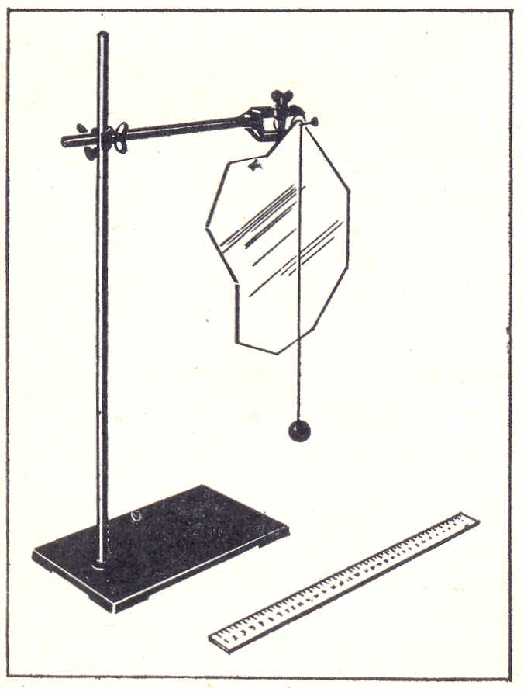  З. Подвесьте фигуру за другие отверстия и проделайте аналогичные операции.  4. Убедитесь, что точка пересечения линий есть центр тяжести фигуры.  5. Сделайте вывод и запишите его в тетрадь.  6. Пластинку вложить в тетрадь. | Оперируя полученными знаниями решают качественные и расчетные задач; самостоятельно обобщают полученную информацию, выбирают необходимые способы действий для решения задач и выполнения практической работы | Индивидуальная, групповая, проблемная | Уметь добывать новые знания: находить ответы на вопросы, используя учебник, информацию, полученную на уроке; осуществляют поиск и выделение необходимой информации; выбирают, составляют и обосновывают способы выполнения работы; работают в группе, устанавливают рабочие отношения, учатся эффективно сотрудничать; описывают содержание совершаемых действий
5. Домашнее задание | - § 7, подготовиться к физическому диктанту, инструктаж по его выполнению | Закрепление изученного материала
6. Рефлексия | Организация рефлексии, подведение итогов урока Вопросы учащимся, привлекая их к диалогу:  - - что заинтересовало вас сегодня на уроке более всего?  - - как вы усвоили пройденный материал?  - какие были трудности?  - - удалось ли их преодолеть?  - - помог ли сегодняшний урок лучше разобраться в вопросах темы?  - - пригодятся ли вам знания, полученные сегодня на уроке?  - - можно ли использовать эти знания в быту? | Осуществляет самооценку своей деятельности на уроке, своей работы |  | - Готовность слушать собеседника, формулировать собственное мнение и позицию, аргументировать свою точку зрения
Самоанализ урока:
Цель данного урока: изучение и систематизация знаний по теме «Условия равновесия тел», а так же помочь учащимся целостно представить изучаемую тему.
Были поставлены задачи:
Образовательные: изучение, углубление теоретических и практических знаний по теме «Статика», применять полученные знания на уроках физики при решении задач, а также в повседневной жизни.
Развивающие: совершенствовать интеллектуальные умения (наблюдать, сравнивать, размышлять, применять теоретические знания, делать выводы), учиться выдвигать гипотезы, их обосновывать и проверять достоверность, формировать умение работать с дополнительной литературой, интернетом и физическими приборами.
Воспитательные: содействовать воспитанию интереса к предмету, формирование позитивного отношения к учению,
создание ситуаций для самостоятельного поиска решений проблемных ситуаций, формирование навыков культуры общения и умения работать в группах и коллективе.
Во время урока применяла технологии: информационно-коммуникационные, проблемного обучения (создание проблемной ситуации), технология коллективного, фронтального, группового обучения.
Методы обучения: на уроке были использованы методы обучения: словесный, частично-поисковый, наглядный, проблемно-диалогичный. Эти методы обучения обеспечивали поисковый и творческий характер познавательной деятельности учащихся.
По типу урока - это урок открытия нового знания, при использовании проблемно-диалогической технологии.
На всех этапах урока ученики были вовлечены в активную мыслительную и практическую деятельность исследовательского характера, учащимся надо было не только использовать уже имеющиеся знания, но и найти новый способ выполнения уже известного им действия. На уроке осуществлялась межпредметная связь с предметом математика
Этапы урока были тесно взаимосвязаны между собой, чередовались различные виды деятельности. Умственные действия опирались и подкреплялись практическими. Учебный материал на протяжении всего урока работал на организацию планируемых результатов:
- поиск и выделение необходимой информации
- осознанное и произвольное построение речевого высказывания в устной и письменной форме
- умение применять теоретические знания по физике на практике
- решать физические задачи на применение полученных знаний
- развитие теоретического мышления на основе формирования умений устанавливать факты, разли -чать причины и следствия, выдвигать гипотезы
- самостоятельное создание способов решения проблем поискового характера
- планирование учебного сотрудничества с учителем и сверстниками
Учебный материал урока соответствовал принципу научности, доступности и был посилен для учащихся. Учебное время на уроке использовалось эффективно, запланированный объём урока выполнен. Интенсивность урока была оптимальной. Считаю, что урок цели достиг

